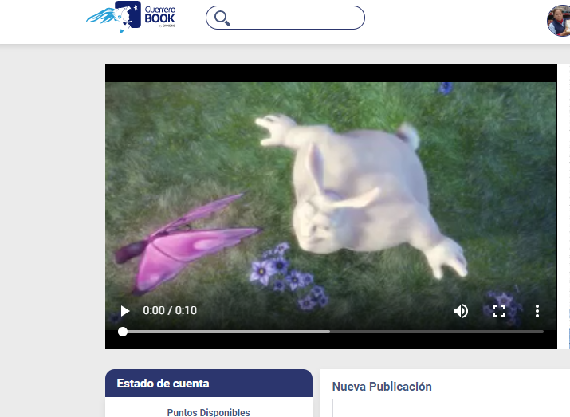

En este parte poner el video de “Shots” y el de “Danup”

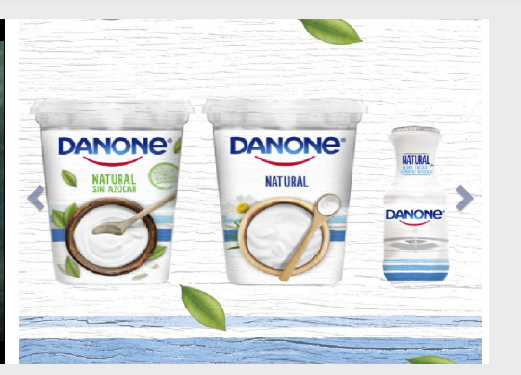

En esta parte poner la portada del reto de Activia, y también como dijimos que iba a tener noticias poner imagen de “Silk Almendra”

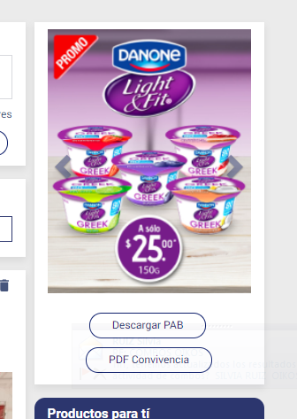

En esta parte poner “Bocas GIF”, “Silk Chocolate” y también la primera prioridad de cada Banner del PAB

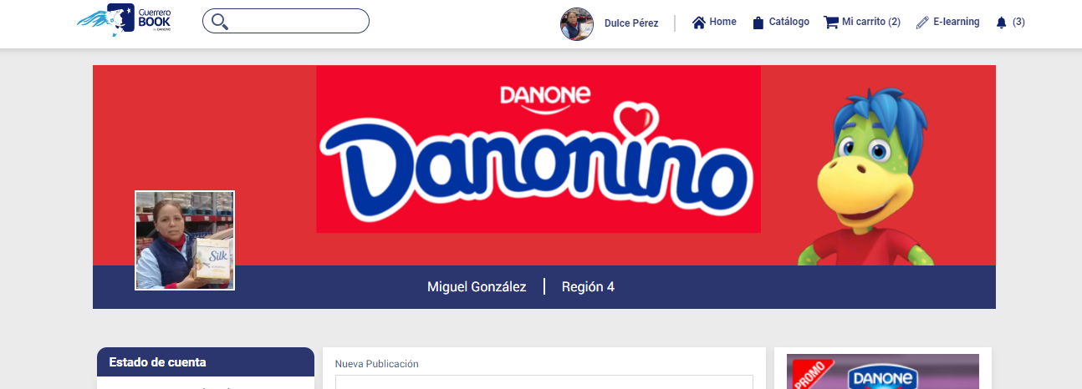

En mi muro poner en el fondo, “Silk Banner”

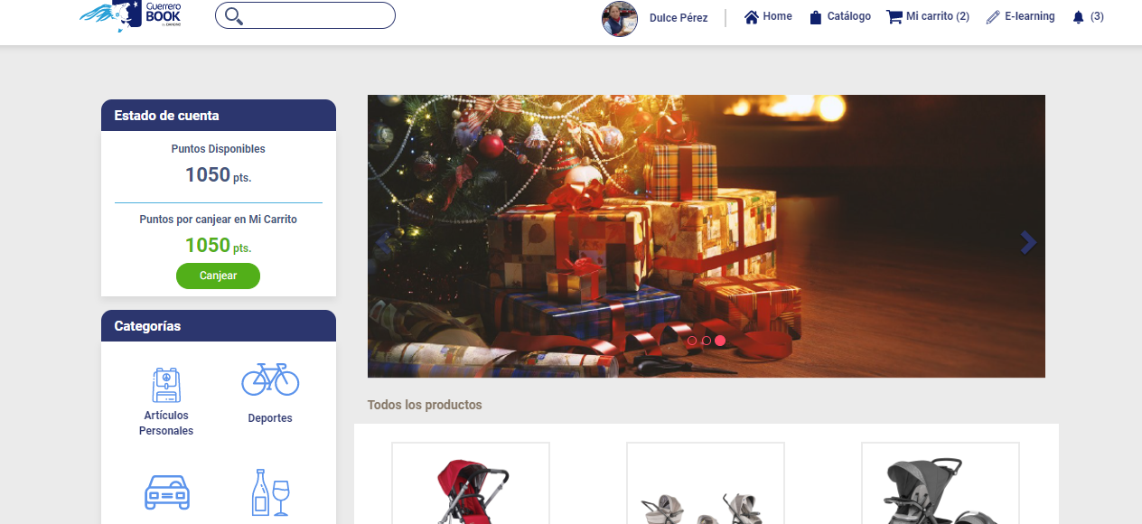

En esta parte poner, “Silk”